《创意咖啡酒水制作》教学实施报告

- 课程性质
《酒类鉴赏与咖啡制作Ⅰ》是酒店管理与数字化运营专业的一门专业必修课程，在课程体系中作为基础课程，为后续《酒类鉴赏与咖啡制作Ⅱ》和《餐饮服务与管理》等课程打基础。课程开设在第一学期。
《酒类鉴赏与咖啡制作Ⅰ》是酒店管理与数字化运营专业的一门职业能力课程。既包含适度的理论基础知识，又突出必要的专业操作技能技巧，培养酒店管理专业高级技能应用型人才。课程体现了酒店管理与数字化运营专业的职业能力，具有很强的实用性、操作性，重点培养学生的动手能力和创新能力，并体现了时代的要求。
- 内容选取
《酒类鉴赏与咖啡制作Ⅰ》课程整个内容分为理论+实践，以项目为单位组织教学。本次教学设计选自实践模块——《创意咖啡酒水制作》，主要培养学生的创新意识和提高学生对制作咖啡酒水的设备的认知和使用。
- 整体教学设计
- 教学分析
- 教学内容分析
《创意咖啡酒水制作》主要包括感官特性认知、如何搭配不同风味特性原材料、特色创意饮品的制作原理和创意咖啡酒水制作方法等。在这个项目模块中教师主要以启迪学生学会主动探索，将实际岗位要求与课程学习、技能训练相结合。
- 学情分析
基础知识相对匮乏。本课程主要对象为酒店管理与数字化运营大一年级学生，未学习过相关课程，对于酒水知识和咖啡基础知识相对匮乏，缺乏系统学习。因此在教学中对涉及到的一些基本理论进行系统讲解并通过各种案例、实物讲解、现场演示等帮助理解，使同学们能够尽快掌握本门课程和一些基本制作咖啡酒水的技术。
创新意识较差。本门课程要求同学们能够根据不同原料风味特性进行原料搭配，由于学生岗位实践能力较查，认知不足，因此缺乏创新性。在教学过程中会尽可能提供实操机会，聆听学生想法，鼓励主动动手实践。
- 教学目标
依据酒店管理与数字化运营专业人才培养方案和课程标准，结合行业岗位要求，针对学生学情分析，确定了课程教学目标，包括知识目标、能力目标和素质目标。
- 知识目标：
了解：不同风味给咖啡带来的感官区别、以及舌头不同部位的味蕾对于不同风味刺激的敏感度区别；创意饮品的分类等
熟悉：表达感官风味的相关术语等
掌握：特色创意饮品的制作原理和创意咖啡酒水制作方法
- 能力目标
要求学生能正确建立味觉感官系统，学会感官品评，并结合所学知识，利用不同原料搭配制作出一杯风味佳的创意饮品。
- 素质目标
培养学生的探索意识和创新能力。让学生在学习咖啡酒水基础理论知识的同时，引导学生关注饮品制作最基本的原则—适口性，学会主动探索新事物，提高创新能力，具有改进生产配方的能力。
- 教学重难点分析
教学重点：
- 感官基本概念等
- 单一特性风味的原材料进行搭配后产生的各项感官风味区别
- 如何搭配不同风味特性原材料
- 特色创意饮品的制作原理
- 创意咖啡酒水制作方法
教学难点：
（1）了解不同特性风味的原材料
（2）掌握如何搭配不同风味特性原材料，从而产生卓越的口味并优于单体组分
（3）评鉴不同原材料搭配后风味优劣的方法
（4）创意咖啡酒水制作，包括原料搭配、相关仪器、设备的使用和操作要点
（二）教学过程及策略
1、教学实施设计基本思路
本次课程内容的选取围绕感官特性研究、特色饮品制作原理和创意咖啡酒水制作展开，以岗位实际项目为载体，在感官特性分析上，采取实物分析讲解+学生品鉴发言的教学方法，帮助同学们体验不同风味咖啡的感官区别。在创意咖啡酒水制作中，采取教师现场边制作边讲解+学生上台操作的教学方法，帮助同学们掌握原料搭配、相关仪器、设备的使用和操作要点等。
2、教学手段与方法设计
本课程主要采用讲授法、实操展示、学生体验等授课形式，培养学生的创新思维能力和实际应用能力，帮助学生掌握课程内容，将理论知识与实践相结合，能够举一反三。
- 课前准备
设备：虹吸壶、光波炉、搅拌棒、磨豆机
原材料：无菌蛋、炼乳、蓝冬咖啡豆、香草精、柠檬汁
- 教学实施设计基本流程
时间分配 | 教学内容 | 教学方法
导入  （5~8分钟） | 课程导入-感官是什么？同一杯咖啡，为什么有人喝到是苦的，有人喝到是酸的？ | 教师提问、学生自由讨论
实物分析教学。  （15分钟） | 选取3~4种不同品种、不同产地的咖啡豆，利用手冲法进行咖啡制作，并让同学们品尝。 | 教师进行手冲咖啡展示，介绍研磨参数、咖啡品种等。
解析感官特性  （10分钟） | 解析感官特性与平时认知的五种基本口味的区别与联系，及在咖啡酒水调配方面的应用。 | 理论讲解
咖啡品尝步骤  （10分钟） | 触感、闻香→味感、尝风味→感知余韵→体会酸质→感知醇厚度→对比平衡度 | 实物举例、分析
创意咖啡酒水制作实操展示（30分钟） | 以越南咖啡为概念进行味觉上刺激感的改进。 | 教师进行现场制作，并讲解灵感来源及风味解析。
学生操作  （15分钟） | 结合本堂课所学及解析讲解后让学生进行材料搭配衍生，亲身身体验操作，分析感官对于各项风味体验上的感知感悟。 | 教师现场指导，纠正设备用法，引导学生主动探索。
操作要点：
如何设计出一系列的附有特色以及不同口味带有不同的刺激，同时满足我们的味觉、嗅觉、视觉、听觉及触觉的饮品。
- 阐述创作灵感。灵感来自越南生鸡蛋咖啡，主要成分是咖啡液60ML、生鸡蛋、两者闻起来分别是可可味坚果，生鸡蛋的蛋腥非常符合本节课的感官主题，特别之处是按照材料的特性进行除去添加。
- 制作展示。
第一部分：选用的是蓝冬咖啡其特点会有太妃糖风味也带有果木的木质感，咖啡豆豆表值=63，豆心值=57，选用咖啡豆17g。利用手摇得到咖啡研磨粉，其研磨参数为：10.5度。
第二部分：咖啡液制作。选用虹吸壶来制作萃取咖啡液为260ml。研磨后咖啡粉、水温91℃、萃取时间为共70秒，每25秒顺时针搅拌，共五圈。
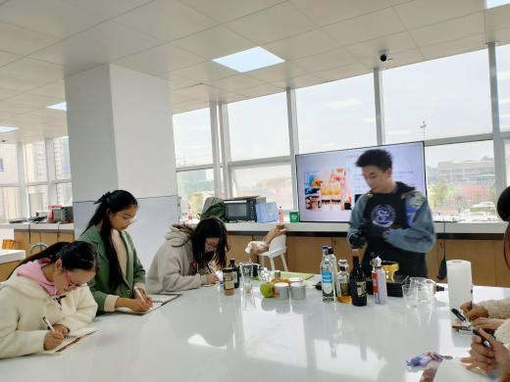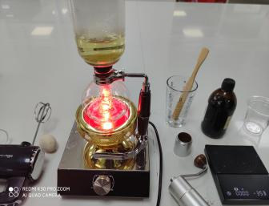
第三部分：不同风味特性原料混合。选用鸡蛋液25g 、炼乳15g 、香草精5g、 柠檬汁2g ，倒入打发容器，用打蛋器打发。搅拌器转速档位：总时间为50秒。炼乳与香草结合会产生一种很明显的太妃糖风味从而配合蓝冬咖啡冬烘焙后产生类似太妃糖风味进行衍生感官体验。
第四部分：融合、制作。玻璃杯容器为240ml倒入咖啡液体200ml再沿着杯倒入搅拌为40ml香草蛋乳会出现明显的层次感，达到视感上的感官体验，饮用方法可以先轻轻抿，后搅拌饮用可以体验同一杯咖啡不同风味层次味感上的刺激。
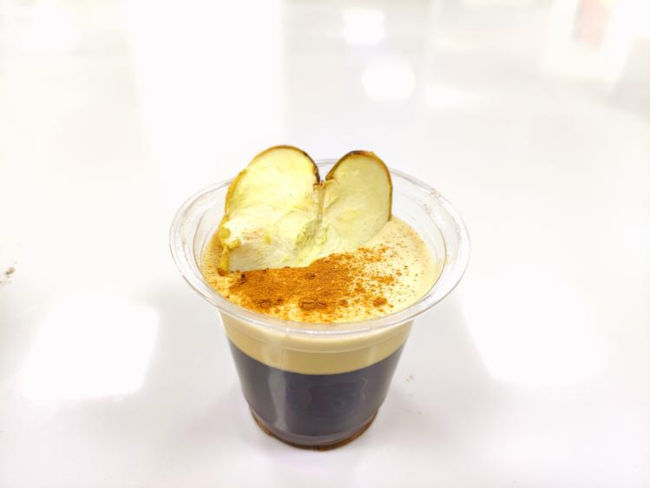
成品
（3）成品讲解、品尝。风味特点：咖啡树花的香，咖啡果实的酸，口感细滑湿润，香醇中微含点苦，香草芳香浓郁，拥有太妃糖甜香度，古树的木质感。
四、课堂教学实施成效
1、规范操作，激发学生学习热情
在项目教学中，任课教师结合SCA全球咖啡师协会多年实战经验，搭配专业咖啡设备冲煮，通过实操展示，让学生感受创意咖啡的魅力，吸引了同学们的注意力，激发了同学们学习热情。展示过程中，同学们纷纷主动记笔记、提问。且在实操展示中，讲解设备具体操作要点，培养学生规范化操作。
- 以学生为本，注重创意意识的培养
讲解过程中，善于倾听学生想法，鼓励学生大胆创新、质疑求新。演示结束后，鼓励同学上台操作，提高同学的动手能力，培养学生创新意识。
五、教学特色
1、新方法、新观念的尝试。以越南生鸡蛋咖啡为例，通过创新原材料，去除了原产品中的令人厌恶的杂质风味，进行改良，为同学们提供了一个非常好的想法示范，从而激发了学生对事物举一反三的探索热情。
2、学生上台操作示范。现场巩固本节课理论知识，加深层次上的理解。
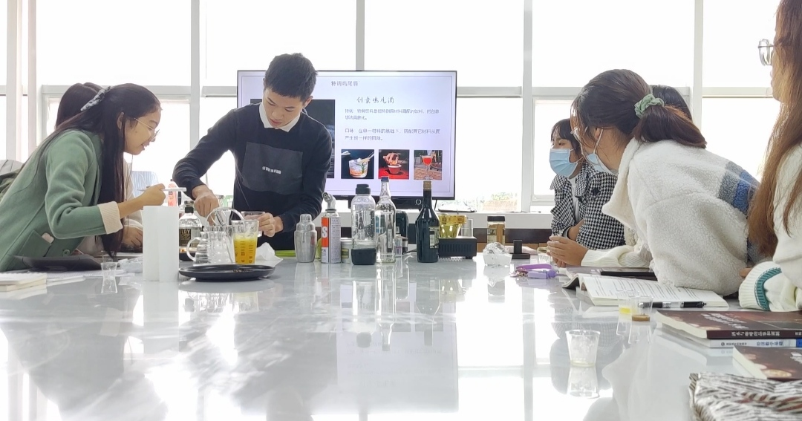
学生操作
六、教学反思与整改
(一) 教学反思
1、应更注重学生基本功的提高和培养。感官知觉是一种主观度量，受个人的生理以及心理状况的影响，因人而异。在课堂教学中，应发挥好引导者的角色，通过大量接触实物，探索不同原材料的风味。但由于时间和经费等原因，不能利用更多品种来培养、提高同学们对于原材料的感官认知。
2、对教学节奏的把握应更加准确。在有限的时间内想将更多知识点教授给学生，在某些细节讲解上不够细致，应考虑大部分同学的知识接收能力。
(二) 教学整改
1、课后询问同学发现，学生对于实操课程兴趣较浓，但是语言组织能力和表达能力欠缺，建议通过“阅读咖啡专业科普文章”“课堂创意汇报”等加强语言组织能力。
2、部分同学实操能力较弱，建议后期多一些实践操作。

